О ГОСПОДДЕРЖКЕ ТЕХНОПАРКОВ И ИНДУСТРИАЛЬНЫХ ПАРКОВ В РЕГИОНЕ РАССКАЗАЛИ АЛЕКСАНДР МАРЧЕНКО И АЛЕКСЕЙ ЛИХАЧЕВ
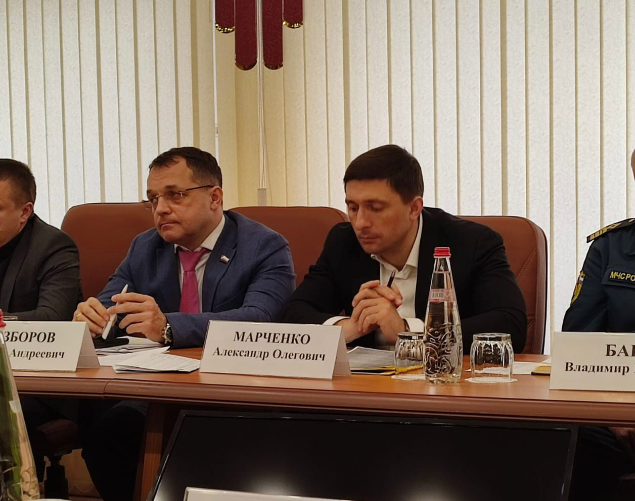

Вчера состоялось заседание Экспертного совета при комитете Саратовской областной Думы по бюджету, налогам и собственности. В ходе мероприятия было рассмотрено несколько вопросов, в том числе присутствующие обсудили господдержку технопарков и индустриальных парков в Саратовской области.
Министр инвестиционной политики Александр Марченко озвучил существующие региональные преференции. Так, для резидентов и управляющих компаний индустриальных парков и технопарков действуют следующие льготы:
- по налогу на имущество организаций в течение пяти лет действует налоговая ставка в размере 0,1% (действующая ставка 2,2%);
- по упрощенной системе налогообложения для резидентов — налоговая ставка 2% (при объекте налогообложения «доходы» (действующая ставка — 6%)); налоговая ставка 7,5% (при объекте налогообложения «доходы минус расходы» (действующая ставка — 15%)).
Также они имеют право на предоставление земельного участка в аренду без торгов и льготную ставку аренды земельных участков. Могут воспользоваться мерами поддержки для субъектов инвестиционной деятельности на территории Саратовской области, реализующих инвестиционные проекты, в том числе освобождением от уплаты транспортного налога по определенным условиям.
Относительно инвестиционных налоговых вычетов на прибыль, министр отметил, что в настоящее время готовятся изменения. Предлагается увеличить размер инвестиционных налоговых вычетов до 90 %, а также распространить его действие дополнительно на некоторые виды деятельности.
В свою очередь директор ООО «Управляющая компания «Столыпинский индустриальный парк» Алексей Лихачев рассказал присутствующим о проделанной работе по созданию первого в области государственного Столыпинского индустриального парка, отметив, что в настоящее время заключены предварительные договоры с потенциальными резидентами.
Кроме того, продолжается реализация проекта по созданию частного технопарка в сфере высоких технологий. К концу 2025 года технопарк будет полностью готов к размещению резидентов.
«Региональные меры поддержки позволяют резидентам в полной мере реализовывать задуманные идеи и продвигать их. Наша задача – совершенствовать преференции и создавать еще более комфортную среду для развития технопарков и индустриальных парков», - отметил Александр Марченко.

Источник: https://investinsaratov.ru/ru/events/news/detail.php?ELEMENT_ID=4065

